XS-2110. Métodos Estadísticos.

Clase. Prueba paramétricas de hipótesis para una ó dos poblaciones.

- Prueba de hipótesis para una media:
- Suponiendo que se conoce la variancia poblacional.

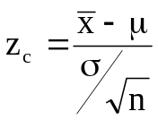, que se contrasta con:

Una cola | z_{t}= ±z _{(1-α)}
Dos colas | z_{t}= ±z_{(1-α/2)}

ó bien,

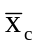, que se contrasta con:

Una cola:
H1: μ>μ_{k} | 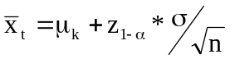
H1: μ<μ_{k} | 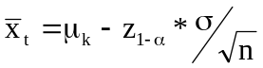
Dos colas | 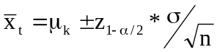

- Suponiendo que no se conoce la variancia poblacional y n es grande (n>30).

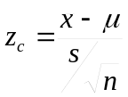, que se contrasta con:

Una cola | z_{t}= ±z _{(1-α)}
Dos colas | z_{t}= ±z_{(1-α/2)}

ó bien, observada en los datos, se contrasta con:

Una cola:
H1: μ>μ_{k} | 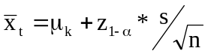
H1: μ<μ_{k} | 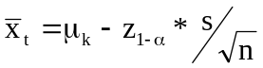
Dos colas: H1: μ≠μ_{k} | 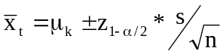

- Suponiendo que no se conoce la variancia poblacional y n es pequeña (n≤30). Se requiere suponer que la variable original proviene de una distribución normal.

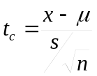, que se contrasta con:

Una cola | t_{t}= ±t _{(1-α), n-1 g.l.}
Dos colas | t_{t}= ±t_{(1-α/2), n-1 g.l.}

ó bien, observada en los datos, se contrasta con:

Una cola:
H1: μ>μ_{k} | 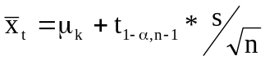
H1: μ<μ_{k} | 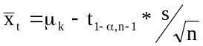
Dos colas: H1: μ≠μ_{k} | 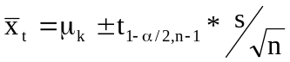

- Prueba de la mediana.

Se recomienda con muestras pequeñas y cuando no se cumple el supuesto de normalidad

Una cola:
H1: Med>μ_{k} | p-value=P(Y≤y⁺ | n, P=0.5)
H1: Med<μ_{k} | p-value=P(Y≥y⁺ | n, P=0.5)
Dos colas:  H1: Med≠μ_{k} | p-value=P(Y≤min[y-,y⁺ ]| n, P=0.5)+ P(Y≥max[y-,y⁺ ]| n, P=0.5)  2* P(Y≤min[y-,y⁺ ]| n, P=0.5)

Donde y+ es la cantidad de observaciones por encima de la mediana teórica, y y- la cantidad de observciones por debajo de la mediana teórica.

- Prueba de hipótesis para una proporción:
- Si n es grande (n>100).

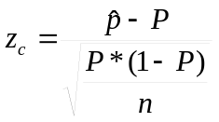, que se contrasta con:

Una cola | z_{t}= ±z _{(1-α)}
Dos colas | z_{t}= ±z_{(1-α/2)}

ó bien, 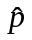 observada en los datos, se contrasta con:

Una cola:
H1: P>P_{k} | 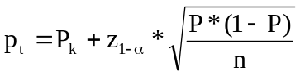
H1: P<P_{k} | 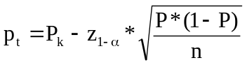
Dos colas: H1: P≠P_{k} | 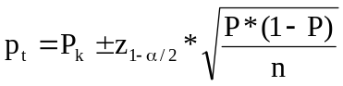

- Prueba exacta: Si n es pequeña (n≤100).

Dado n y P, se busca en la tabla de la distribución binomial, los valores críticos de x tal que:

Una cola:
H1: P>P_{k} | x mínimo tal que P(X>x)>1-α
H1: P<P_{k} | x máximo tal que P(X<x)< α
Dos colas:  H1: P≠P_{k} | x mínimo tal que P(X>x)>1-α/2  y  x máximo tal que P(X<x)< α/2

Es más fácil de calcular el p-value de la prueba exacta. Este sería:

Una cola:
H1: P>P_{k} | P(X≥x | n, P=P_{k})=1- P(X≤x-1 | n, P=P_{k})
H1: P<P_{k} | P(X≤x | n, P=P_{k})
Dos colas:  H1: P≠P_{k} | P(X≥x | n, P=P_{k})+ P(X≤x | n, P=P_{k})  Si x<n/2, 2* P(X≤x | n, P=P_{k})  Si x>n/2, 2* P(X≥x | n, P=P_{k})

Potencia de la prueba para prueba de una media:

Como se mencionó antes, 1-Pr(error Tipo II)= potencia de la prueba.

A toda prueba de hipótesis estadística se le puede calcular la potencia de la prueba, pero para algunas pruebas es más difícil que para otras.

Para el cálculo de la potencia de la prueba, se tiene necesariamente que establecer un valor específico para el parámetro en la hipótesis alternativa.

A continuación, el cálculo de la potencia de la prueba para:

- Prueba de hipótesis para una media con varianza poblacional conocida, e hipótesis alternativa de una cola.

Supóngase que se tiene el siguiente problema:

En una población específica de hombres, se ha determinado que el peso promedio del adulto de 18 años ó más ha sido históricamente de 60 kilogramos, con una desviación estándar de 20 kilogramos. Sin embargo, un cambio en la dieta en la que los chicharrones de cerdo han sustituido a los picadillos de vegetales, hace pensar que el peso promedio se ha incrementado. Se desea probar que el peso promedio aumentó, con un nivel de significancia α=0.05. Se toma una muestra de 1000 personas y se les pesa con una báscula estandarizada.

Se quiere saber cuál es la potencia que tendría esta prueba con la muestra de 1000 personas para detectar un peso de 61.5 kilogramos.

Originalmente, las hipótesis nula y alternativa se plantearían de la siguiente forma:

H0: μ = 60
H1: μ > 60

Además, se plantea la nueva hipótesis alternativa:

H1: μ₂ = 61.5

Estos son los pasos:

- Se calcula primero el nivel crítico en términos de promedio, o sea, el crítico.

- Después se calcula β, la probabilidad, bajo la nueva hipótesis alternativa, de que no se rechace la hipótesis nula.

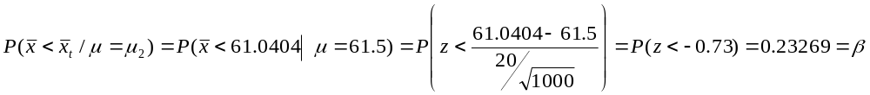

- Se calcula la potencia de la prueba, que es 1-β=1-0.2327=0.7673

Se diría entonces que esta prueba con este tamaño de muestra tiene una potencia de la prueba de 0.7673.

En la gráfica:

- La distribución con línea continua es la distribución muestral bajo la hipótesis nula.
- La distribución con línea punteada es la distribución muestral bajo la hipótesis alternativa.
- La raya gruesa (roja) cuando x=61.0404 es el nivel crítico para la prueba de hipótesis
- El área sombreada en la segunda distribución es equivalente a β, la probabilidad de cometer el error tipo II.

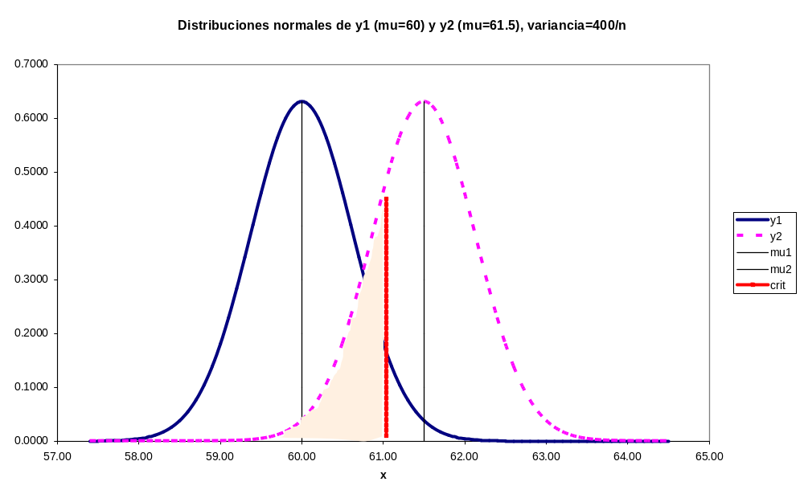

- Prueba de hipótesis para una media con varianza poblacional conocida, e hipótesis alternativa de dos colas.

Cuando se tienen hipótesis alternativas de dos colas, la resolución del problema es un poco más pesada, aunque en general da un resultado similar.

Supóngase que se tiene el mismo problema anterior, pero la hipótesis alternativa es:

H1: μ≠60

Se tienen los mismos pasos, pero hay dos niveles críticos:

- Se calculan los dos niveles críticos.

- Después se calcula β, la probabilidad, bajo la nueva hipótesis alternativa, de que no se rechace la hipótesis nula. Nótese que la fórmula se refiere a la región de no rechazo.

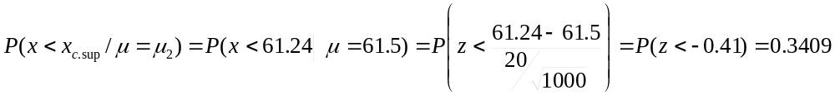
-

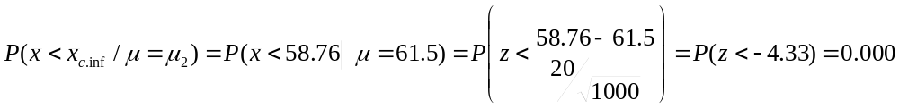

β=0.3409-0.000=0.3409

- Se calcula la potencia de la prueba, que es 1-β=1-0.3409=0.6591

Se diría entonces que esta prueba con este tamaño de muestra tiene una potencia de la prueba de 0.6591.

Problemas.

- En una población específica de hombres, se ha determinado que el peso promedio del adulto de 18 años ó más ha sido históricamente de 60 kilogramos, con una desviación estándar de 20 kilogramos. Sin embargo, un cambio en la dieta en la que los chicharrones de cerdo han sustituido a los picadillos de vegetales, hace pensar que el peso promedio se ha incrementado. Se desea probar que el peso promedio aumentó, con un nivel de significancia α=0.05. Se toma una muestra de 2000 personas y se les pesa con una báscula estandarizada. En esta muestra se obtuvo que el peso promedio de los hombres es de 63 kilogramos. Prueba la hipótesis de que el peso promedio de los hombres ha aumentado, con un α=0.05.

- Un producto a granel se empaca en estañones que deberían tener en promedio 70 lbs, con una máquina empacadora. Se saca una muestra de 250 estañones para verificar si la máquina está llenando los estañones correctamente. La muestra tiene una media de 69 lbs con una desviación estándar de 3 lbs. Pruebe la hipótesis de que la máquina está llenando correcta o incorrectamente los estañones, con un α=0.01.

- En una investigación de hábitos de gasto de alimentos entre amas de casa de una cierta comunidad, una muestra de 9 amas de casa nos da gastos semanales de 49 mil, 53 mil, 65 mil, 52 mil, 74 mil, 54 mil, 68 mil, 54 mil, y 63 mil colones. Pruebe que la media de la población difiere de 65 mil colones semanales, con un α=0.10.

- Un político se presenta en unas elecciones, y él cree que ha logrado el 55% de la votación. Si se toma una muestra de 196 votantes y 100 de ellos contestan que votaron por este político. Con un α=0.05, pruebe que la proporción que votó por el político es diferente a 55%.

- Ahora el político está preocupado porque encontró que en un distrito electoral le fue muy mal. Toma una muestra al azar de 15 votantes y les pregunta si votaron por él o no. Sólo 5 de ellos votaron por él. Realice una prueba de hipótesis para ver si el político sacó menos de 55%, con un α=0.10

